YORITILGANLIKNING YORUG’LIK KUCHIGA VA MASOFAGA BOG’LIQLIGINI ANIQLASH

Ishning maqsadi: Yoritilganlikning, yorug’lik manbayi, yorug’lik kuchiga bog’liqligini eksperimental ravishda tekshirish.
Kerakli jihozlar: Mikroampermetr (0 – 50 $μA$), o’zgarmas tok manbai (10 – 25 V), millimeter qog’oz, kalit, fotoelement, ekran, lampa, o’lchov lentasi.
Nazariy qism
Yorug’lik oqimi fotonlardan iborat bo’lib, ular modda va materiallar bilan ta’sirlashuvida ularda turli xil fizik-kimyoviy o’zgarishlarni sodir qiladi. Yomg’lik fotoqog’ozni qoraytiradi, o’simliklar dunyosida fotosintez bo’ladi, moddalarda yutiladi, ulardan qaytadi va o’tadi, yutilgan yorug’lik eneigiyasi hisobiga moddaning ichki energiyasi ortadi va sh.k. qaytmas jarayonlar sodir bo’ladi.
O’lchamlari masofaga nisbatan juda kichik bo’lib, barcha yo’nalishlarda yorug’lik energiyasini bir xil tarqatib chiqaradigan yorug’lik manbai nuqtaviy yorug’lik manbai deb ataladi.
Yorug’lik datchik (fotoelement)ga tushganida unda fotoeffekt hodisasi hisobiga zanjirda fototok paydo bo’ladi. Fototokning kattaligi fotoelement materialiga, uning yoritilgan yuzasiga, yuzaning yoritilganlik darajasiga, yorug’lik nurining chastotasiga va yorug’lik manbai bilan fotodatchik orasidagi masofaga hamda yorug’likning tushish burchagiga bog’liq bo’ladi. Yorug’lik manbaidan fotodatchik uzoqlashgan sayin yuzaning yoritilganlik darajasi kamayib boradi va u quyidagi qonun bilan ifodalanadi, ya’ni
$$Е=\frac{Ф}{S}=\frac{Ф}{4πR^{2}}$$
Radiusi $R$ bo’lgan sferaning sirt yuzasi $S=4πR^{2}$ ga teng. Chunki yoruglik to’lqini energiyasining zichligi, ya’ni hajm biriigidagi energiya miqdori ham masofaning kvadratiga teskari proporsional ($Е\sim \frac{1}{R^{2}}$) bo’lganligi uchun kamayib boradi. Demak, fotodatchikka yetib borgan fotonlar soni kamayib boradi. Shunga mos ravishda fotodatchikda paydo bo’ladigan fototok ham kamayadi va aksincha. Demak, yorug’lik manbaidan har xil uzoqliklarda fotodatchikni joylashtirib, unga tushayotgan fotonlar uyg’otgan fototok kattaligini aniqlash mumkin.
Qurilmaning tuzilishi va ishlashi
Yoritilganlik qonunini o’rganishga mo’ljallangan asbob sharnirli o’zaro biriktirilgan ikkita yarim silindrdan iborat bo’lib, uning ostki tomonidan kiritilgan tayanch ustunchalaridagi linza va elektr lampachasi uning ichida haraktlana oladigan qilib joylashtirilgan. Silindrning ichki sirti qora rangga bo’yalgan, qopqoqchasi 90 ° burchakkacha ochiladi. Trubaning ikki boshiga tayanch ustunchalar, burchakni o’zgartirish mexanizmi, uning ichki qismiga fotodatchik va sirtiga hosil bo’lgan fototokni chiqarish qisqichlari joylashtirilgan. Qurilmaning tayanch stolchasiga metall chizg’ich va chegaralash to’sig’i o’rnatilgan (2 – rasm).
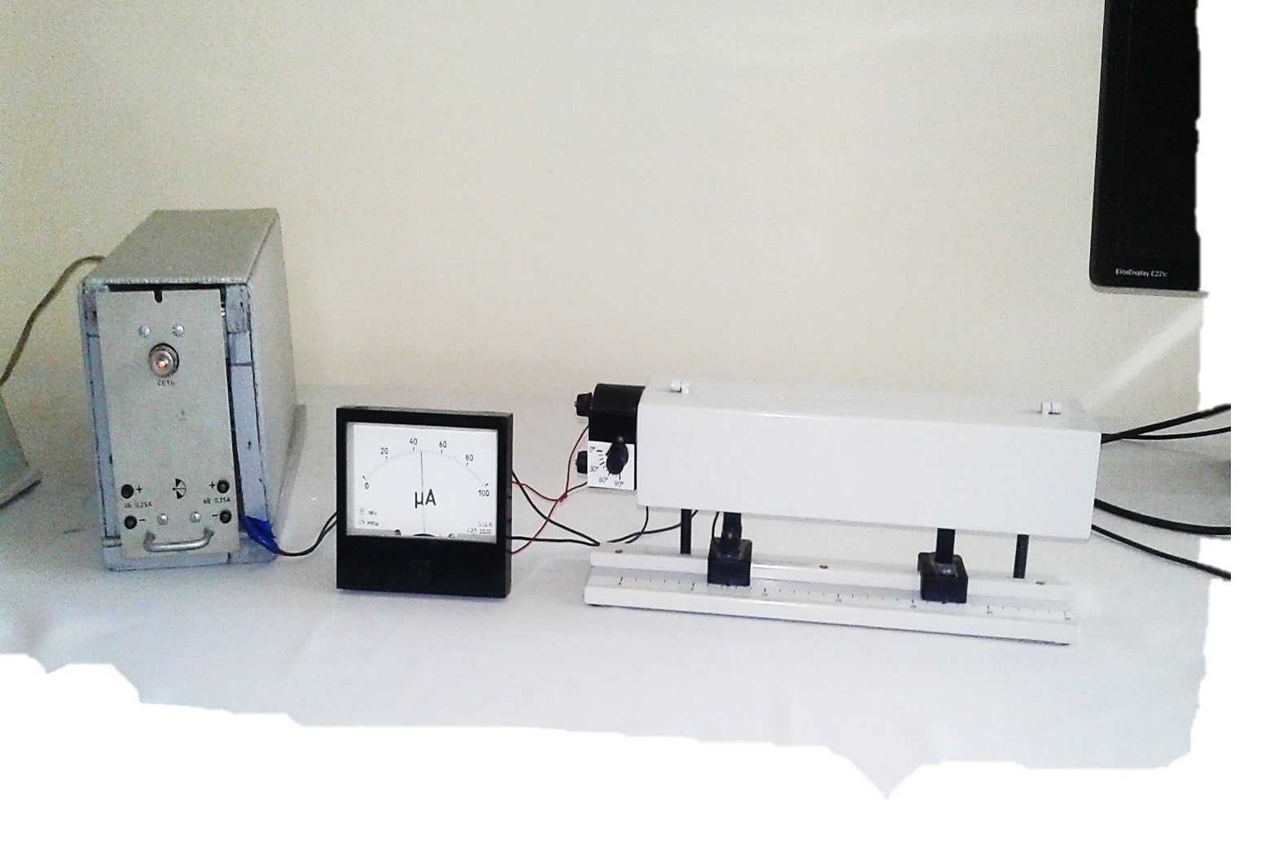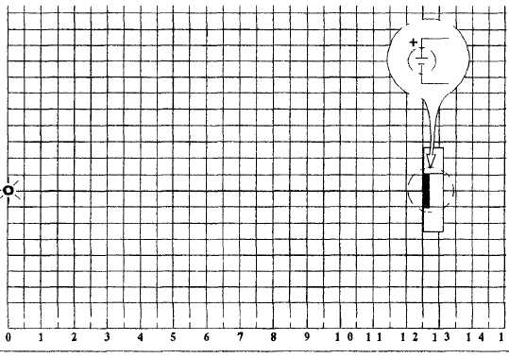
1 – rasm. 2 – rasm.
Qurilmaning ichki bo’shlig’iga yig’uvchi linza va elektr lampachasi joylashtiriladi va lampa (10—25 V) elektr tarmog’iga kalit orqali ulanganida fotodatchikka ulangan mikroampermetr ma’lum tokni yoritilganlikka va masofaga mos ravishda ko’rsatadi. Zanjirda lampaning ishchi kuchlanishini yoki masofani o’zgartirib, turli xil toklarni hosil qilinadi.
Ishda yorug’lik manbai nuqtaviy bo’lgan holatda sirt yoritilganligining manbadan masofaga bog’liqligi o’rganiladi va tajriba orqali $E∼{1/R}^{2}$ munosabati tekshiriladi. Lampaning nurlantiruvchi simining diametri ($d$) taqriban $5 mm$ ga teng. Agar fotoelement lampadan $R$ masofada joylashgan bo’lsa va bu masofa $10 sm$ dan katta bo’lsa, unda $d≪R$ sharti aniq bajariladi. Shunday qilib, lampani nuqtaviy yorug’lik manbai deb hisoblash mumkin. O’lchovlar tashqi yoritilish minimal bo’lgan sharoitda olib borilishi kerak, chunki bu fotoelementga tushadigan begona yorug’lik ta’sirini kamaytiradi.
Tajribada aniqlangan natijalar asosida millimetrli qog’ozda jarayonning grafigi chizilishi bilan ish tugallanadi.
ISHNI BAJARISH
- Link qo’yiladi – Virtual laboratoriya ishini oching.
- Millimetrli qog’oz ustiga lampa hamda fotoelementni 1 – rasmda ko’rsatilgandek o’rnating.
- Lampaning ta’minot zanjirini 3 – rasmga muvofiq yig’ing.
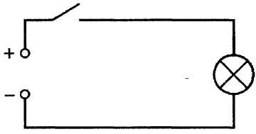  3 – rasm. | 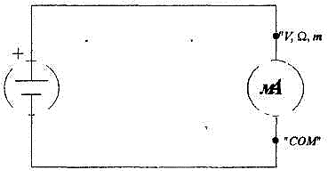  4 – rasm.
- Fotoelement chiqish qismiga multimetrni ulang. Multimetrni doimiy tokni o’lchash rejimiga ($2 μA$ gacha bo’lgan diapazonda) o’tkazing. Fotoelementning musbat chiqishi multimetrning «$mA$» klemmasiga, boshqa chiqishi esa «COM» klemmasiga ulanadi (4 – rasm). Bunda fotoelementning yuklamasi multimetrning ichki qarshiligi hisoblanadi ($R≪1 kΩ$ o’rnatilgan o’lchash rejimida). Multimetrda qayd etilayotgan signalni fotoelement yuzasiga tushayotgan yoritilish darajasiga proporsional deb hisoblash mumkin.
- Fotoelementni lampadan 20 sm masofaga qo’ying va yoritilganlik qiymatini (multimetr ko’rsatkichini) hamda lampa bilan fotoelement orasidagi masofani 1 – jadvalga yozing.
- Fotoelementni lampaga 2–3 sm yaqinlashtiring, lampadan fotoelementgacha bo’lgan $R$ masofani o’lchang va yana natijalarni 1 – jadvalga yozing. Jami 6–8 marta o’lchash natijalarini olish kerak. Lampadan fotoelementgacha bo’lgan minimal masofa shunday tanlanadiki, signal qiymati multimetrning tanlangan o’lchash diapazoni chegarasidan oshib ketmasin va $d≪R$ (ya’ni $R>10 sm$) sharti bajarilsin.
- O’lchashlar tugagandan so’ng $\frac{1}{R^{2}}$ qiymatlarini hisoblang va 1 – jadvalga yozing.
- Tajriba natijalariga ko’ra, yoritilganlikning yorug’lik manbayi yorug’lik kuchiga bog’lanish $E=f(I)$grafigini chizing.
- 1 – jadvaldagi olingan natijalar asosida fotoelement sirti yoritilganligining masofaga ($E=f(R)$) bog’lanish grafigini chizing.
- 1 – jadvaldagi olingan natijalar asosida fotoelement sirti yoritilganligining masofaning kvadratiga ($E=f(1/R^{2})$) bog’lanish grafigini chizing.
- Ikkinchi grafikni chizishda koordinata boshidan o’tuvchi va tajriba nuqtalariga eng mos keladigan to’g’ri chiziqni o’tkazing. Grafikning chiziqli xarakteri shuni ko’rsatadiki, nuqtaviy yorug’lik manbai hosil qiladigan sirt yoritilganligi masofa ortishi bilan $E\sim \frac{1}{R^{2}}$ qonuniga muvofiq kamayadi.
- Tajribadan xulosa chiqaring.
1 – jadval

№ | Yoritilganlik (fotoelement signali) | Multimetr ko’rsatkichi $I$, $μA$ | Lampagacha bo’lgan masofa $R$, $sm$ | $\frac{1}{R^{2}}$,  (${1/m}^{2}$)
1
2
3
…
7
8

Nazorat savollari
- Qanday yorug’lik manbalari nuqtaviy yorug’lik manbalari deyiladi?
- Siz o’tkazgan tajribada yorug’lik manbayini nuqtaviy deb hisoblasa bo’ladimi?
- Nuqtaviy yorug’lik manbaigacha bo’lgan $R$ masofa o’zgarganda sirt yoritilganligi qaysi qonunga binoan o’zgaradi?
- Fotoelement lampadan 10 sm masofada joylashgan. Fotoelement sirtining yoritilganligi 4 marta kamayishi uchun uni lampadan qaysi masofaga qo’yish kerak?

